**第三讲作业：数据分析**

## 作业：基于spsspro对《吉林大学本科竞赛体系》进行数据分析

**一、分类汇总**

### 分析流程 数据源： 吉林大学本科学生学科竞赛体系.xlsx 算法配置： 算法： 分类汇总 变量： 分组变量:{Unnamed: 3} 参数： 汇总类型:{计数} 分析结果： 分类汇总基于数据汇总统计产生结果，请看详细结论。

### 分析步骤 1. 对分组的各项统计指标进行整体描述分析。

### 详细结论

**分类汇总计数分析结果**

**输出结果1：分组汇总图**

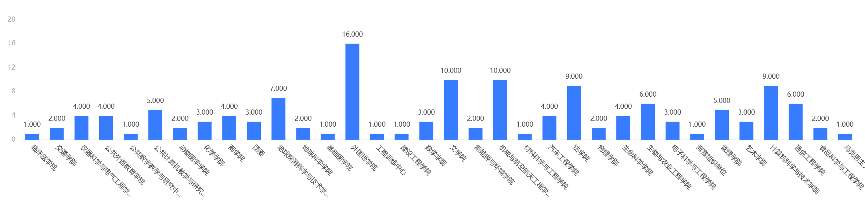

**图表说明：**

上图展示了汇总变量：总计分类汇总的结果，可以计算样本量、最大值、最小值等统计量，用于研究分组后定量数据的整体情况。

**输出结果2：分组汇总表**

|  |  |
| --- | --- |
| Unnamed: 3 | 总计 |
| 竞赛组织单位 | 1.000 |
| 团委 | 3.000 |
| 汽车工程学院 | 4.000 |
| 生命科学学院 | 4.000 |
| 计算机科学与技术学院 | 9.000 |
| 数学学院 | 3.000 |
| 仪器科学与电气工程学院 | 4.000 |
| 化学学院 | 3.000 |
| 临床医学院 | 1.000 |
| 机械与航空航天工程学院 | 10.000 |
| 建设工程学院 | 1.000 |
| 文学院 | 10.000 |
| 通信工程学院 | 6.000 |
| 交通学院 | 2.000 |
| 生物与农业工程学院 | 6.000 |
| 工程训练中心 | 1.000 |
| 管理学院 | 5.000 |
| 公共外语教育学院 | 4.000 |
| 公共计算机教学与研究中心 | 5.000 |
| 艺术学院 | 3.000 |
| 动物医学学院 | 2.000 |
| 材料科学与工程学院 | 1.000 |
| 地球科学学院 | 2.000 |
| 电子科学与工程学院 | 3.000 |
| 公共数学教学与研究中心 | 1.000 |
| 马克思主义学院 | 1.000 |
| 物理学院 | 2.000 |
| 外国语学院 | 16.000 |
| 地球探测科学与技术学院 | 7.000 |
| 法学院 | 9.000 |
| 基础医学院 | 1.000 |
| 商学院 | 4.000 |
| 新能源与环境学院 | 2.000 |
| 食品科学与工程学院 | 2.000 |
|  | |

**图表说明：**

上表展示了汇总变量：总计分类汇总的结果，可以计算样本量、最大值、最小值等统计量，用于研究分组后定量数据的整体情况。

### 参考文献 [1] Scientific Platform Serving for Statistics Professional 2021. SPSSPRO. (Version 1.0.11)[Online Application Software]. Retrieved from https://www.spsspro.com. [2] 刘悦,郝舒欣,宋杰,等. 空气污染与疾病关系的时间序列分析中门急诊数据快速清洗及自动分类汇总方法的研究[J]. 卫生研究(4):109-115.

**二、频数分析**

### 分析流程 数据源： 吉林大学本科学生学科竞赛体系.xlsx 算法配置： 算法： 频数分析 变量： 变量:{Unnamed: 3} 分析结果： 频数分析基于数据汇总统计产生结果，请看详细结论。

### 分析步骤 1. 对每个变量的分布状况进行描述，这里需要注意的是对占比大的频数进行仔细分析其可能存在的原因或者导致的结果。 2. 对全局分布进行综述。

### 详细结论

**输出结果1：频数分析结果**

|  |  |  |  |  |
| --- | --- | --- | --- | --- |
| 名称 | 选项 | 频数 | 百分比(%) | 累计百分比(%) |
| Unnamed: 3 | 外国语学院 | 16 | 11.594 | 11.594 |
| 文学院 | 10 | 7.246 | 18.841 |
| 机械与航空航天工程学院 | 10 | 7.246 | 26.087 |
| 计算机科学与技术学院 | 9 | 6.522 | 32.609 |
| 法学院 | 9 | 6.522 | 39.13 |
| 地球探测科学与技术学院 | 7 | 5.072 | 44.203 |
| 通信工程学院 | 6 | 4.348 | 48.551 |
| 生物与农业工程学院 | 6 | 4.348 | 52.899 |
| 公共计算机教学与研究中心 | 5 | 3.623 | 56.522 |
| 管理学院 | 5 | 3.623 | 60.145 |
| 公共外语教育学院 | 4 | 2.899 | 63.043 |
| 商学院 | 4 | 2.899 | 65.942 |
| 仪器科学与电气工程学院 | 4 | 2.899 | 68.841 |
| 生命科学学院 | 4 | 2.899 | 71.739 |
| 汽车工程学院 | 4 | 2.899 | 74.638 |
| 电子科学与工程学院 | 3 | 2.174 | 76.812 |
| 化学学院 | 3 | 2.174 | 78.986 |
| 数学学院 | 3 | 2.174 | 81.159 |
| 团委 | 3 | 2.174 | 83.333 |
| 艺术学院 | 3 | 2.174 | 85.507 |
| 新能源与环境学院 | 2 | 1.449 | 86.957 |
| 物理学院 | 2 | 1.449 | 88.406 |
| 食品科学与工程学院 | 2 | 1.449 | 89.855 |
| 地球科学学院 | 2 | 1.449 | 91.304 |
| 动物医学学院 | 2 | 1.449 | 92.754 |
| 交通学院 | 2 | 1.449 | 94.203 |
| 公共数学教学与研究中心 | 1 | 0.725 | 94.928 |
| 马克思主义学院 | 1 | 0.725 | 95.652 |
| 材料科学与工程学院 | 1 | 0.725 | 96.377 |
| 工程训练中心 | 1 | 0.725 | 97.101 |
| 基础医学院 | 1 | 0.725 | 97.826 |
| 建设工程学院 | 1 | 0.725 | 98.551 |
| 临床医学院 | 1 | 0.725 | 99.275 |
| 竞赛组织单位 | 1 | 0.725 | 100 |
| 合计 |  | 138 | 100.000 | 100.000 |

**图表说明：**

上表展示了频数分析的结果，包括变量、频数、百分比等。  
若分析项为定类变量，定类变量最多不超过50个分组，如果超过，系统会自动取降序排序前49个的分组变量，第50个起合并为“其他”选项。  
若分析项为定量变量（样本量N≥8），系统默认以四分位进行分组（不足四分位按数据最高取），若想生成更多分组，请使用数据处理—>数据编码—>范围编码。

**智能分析：**

由Unnamed: 3频数分析结果显示：  
外国语学院频数为16，所占百分比11.594%；  
文学院频数为10，所占百分比7.246%；  
机械与航空航天工程学院频数为10，所占百分比7.246%；  
计算机科学与技术学院频数为9，所占百分比6.522%；  
法学院频数为9，所占百分比6.522%；  
地球探测科学与技术学院频数为7，所占百分比5.072%；  
通信工程学院频数为6，所占百分比4.348%；  
生物与农业工程学院频数为6，所占百分比4.348%；  
公共计算机教学与研究中心频数为5，所占百分比3.623%；  
管理学院频数为5，所占百分比3.623%；  
公共外语教育学院频数为4，所占百分比2.899%；  
商学院频数为4，所占百分比2.899%；  
仪器科学与电气工程学院频数为4，所占百分比2.899%；  
生命科学学院频数为4，所占百分比2.899%；  
汽车工程学院频数为4，所占百分比2.899%；  
电子科学与工程学院频数为3，所占百分比2.174%；  
化学学院频数为3，所占百分比2.174%；  
数学学院频数为3，所占百分比2.174%；  
团委频数为3，所占百分比2.174%；  
艺术学院频数为3，所占百分比2.174%；  
新能源与环境学院频数为2，所占百分比1.449%；  
物理学院频数为2，所占百分比1.449%；  
食品科学与工程学院频数为2，所占百分比1.449%；  
地球科学学院频数为2，所占百分比1.449%；  
动物医学学院频数为2，所占百分比1.449%；  
交通学院频数为2，所占百分比1.449%；  
公共数学教学与研究中心频数为1，所占百分比0.725%；  
马克思主义学院频数为1，所占百分比0.725%；  
材料科学与工程学院频数为1，所占百分比0.725%；  
工程训练中心频数为1，所占百分比0.725%；  
基础医学院频数为1，所占百分比0.725%；  
建设工程学院频数为1，所占百分比0.725%；  
临床医学院频数为1，所占百分比0.725%；  
竞赛组织单位频数为1，所占百分比0.725%。  
其中外国语学院(11.594%)最高，公共数学教学与研究中心(0.725%)和马克思主义学院(0.725%)和材料科学与工程学院(0.725%)和工程训练中心(0.725%)和基础医学院(0.725%)和建设工程学院(0.725%)和临床医学院(0.725%)和竞赛组织单位(0.725%)最低。

**输出结果2：频数分析图**

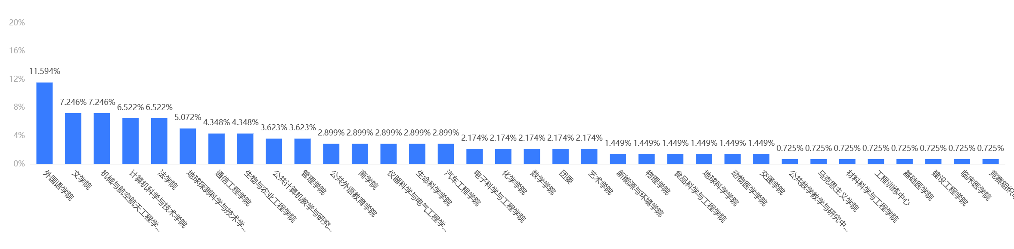

**图表说明：**

上图展示了频数分析的结果，包括变量、频数、百分比等，点击右上角可以切换百分比频数。

### 参考文献 [1] Scientific Platform Serving for Statistics Professional 2021. SPSSPRO. (Version 1.0.11)[Online Application Software]. Retrieved from https://www.spsspro.com. [2] 彤季. 统计学入门(Ⅺ)[J]数理统计与管理, 1984(05):25-29.